W jaki sposób wkładka Gerda do drzwi zapewnia bezpieczeństwo?
<strong>Wkładka Gerda</strong> to dobry sposób na zapewnienie ochrony drzwi. Zobacz, w jaki sposób wpływa ona na bezpieczeństwo!

Wkładka Gerda
Ochrona drzwi jest bardzo ważna, w szczególności, gdy nie mieszka się na zamkniętym osiedlu objętym monitoringiem. Strach przed włamaniem jest absolutnie normalny i naturalny, dlatego w takim momencie przydatna jest wkładka Gerda - posiada ona wiele zalet i bardzo dobrze zapewni wysoką klasę bezpieczeństwa. Zobacz, dlaczego warto ją wybrać, a także w jaki sposób jeszcze zabezpieczyć się przed kradzieżą!
Wkładka Gerda - kto powinien ją zamontować?
Wkładka Gerda ma za zadanie zapewnić wysoką klasę bezpieczeństwa. Dzięki wysokiej jakości i starannemu wykonaniu bardzo dobrze spełnia swoje zadanie i nie można mieć do niej żadnych zastrzeżeń. Warto zamontować ją nie tylko w gospodarstwach domowych, ale i również firmach oraz pozostałych przedsiębiorstwach.

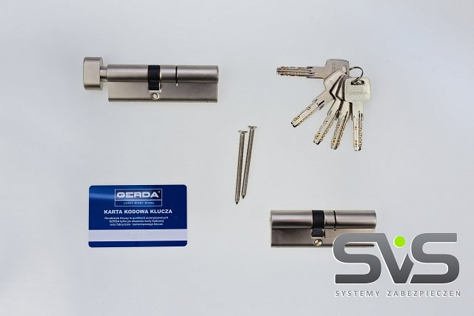
Dlaczego warto wybrać wkładki tego producenta? Przede wszystkim dlatego, że są posiadają one wszystkie niezbędne atesty oraz certyfikaty bezpieczeństwa, które zapewniają ochronę domu na bardzo wysokim poziomie. Stosując tego rodzaju rozwiązanie, możesz spać spokojnie bez obaw, że ktokolwiek Ci zagrozi.
W jaki sposób jeszcze zabezpieczyć dom przed kradzieżą?
Wkładka Gerda to nie jedyne rozwiązanie, po jakie można sięgnąć, gdy chce się zabezpieczyć dom przed włamaniem. Równie popularnymi rozwiązaniami są solidne rolety antywłamaniowe, monitoring, a także różnorodne alarmy. Zastosuj je, a na pewno poczujesz się bezpiecznie, a wspomnienia o strachu przed kradzieżą odejdą na zawsze!

